**LAPORAN PRAKTIKUM INTERNET OF THINGS (IoT)**

**Praktik Akses API Melalui  
Simulasi WOKWI**

*Muhammad Rama Indriawan*

*Fakultas Vokasi, Universitas Brawijaya*

*Email:* [*muhammadramaindriawan@gmail.com*](mailto:muhammadramaindriawan@gmail.com)

**Internet of Things (IoT)** adalah konsep di mana berbagai perangkat fisik, seperti sensor, peralatan rumah tangga, kendaraan, dan mesin industri, terhubung ke internet untuk saling berkomunikasi dan bertukar data secara otomatis. Dengan IoT, proses pemantauan, kontrol, dan analisis data dapat dilakukan secara real-time, memungkinkan efisiensi yang lebih tinggi dalam berbagai sektor, termasuk manufaktur, kesehatan, transportasi, dan rumah pintar.

**1. Introduction**

**1.1 Latar belakang**

Perangkat pintar sering kali membutuhkan komunikasi dengan server atau layanan berbasis cloud untuk mengakses data eksternal atau mengirimkan informasi. Salah satu cara berkomunikasi dengan sistem eksternal adalah melalui **API (Application Programming Interface)**.

Pada praktikum ini, kita menggunakan **WOKWI**, yaitu simulator online untuk perangkat IoT seperti Arduino dan ESP32, guna melakukan akses ke API. Dengan simulasi ini, kita dapat memahami bagaimana perangkat IoT mengambil data dari internet tanpa harus menggunakan perangkat fisik.

* 1. **Tujuan eksperimen**

• Menggunakan **WOKWI** untuk mensimulasikan akses API tanpa perangkat fisik.

• Menguji pengambilan data dari API menggunakan **ESP32** di dalam simulasi.

**2. Methodology**

**2.1 Tools & Materials**

* WOKWI (simulator online)
* ESP32
* Koneksi internet

**2.2 Implementation Steps**

* Buka [WOKWI](https://wokwi.com) dan pilih proyek **ESP32**.
* Program dibuat untuk menghubungkan ESP32 ke internet dan mengakses API.
* ESP32 akan mengirim permintaan HTTP ke API dan membaca data yang dikirimkan.

**3. Results and Discussion**

**3.1 Experimental Results**

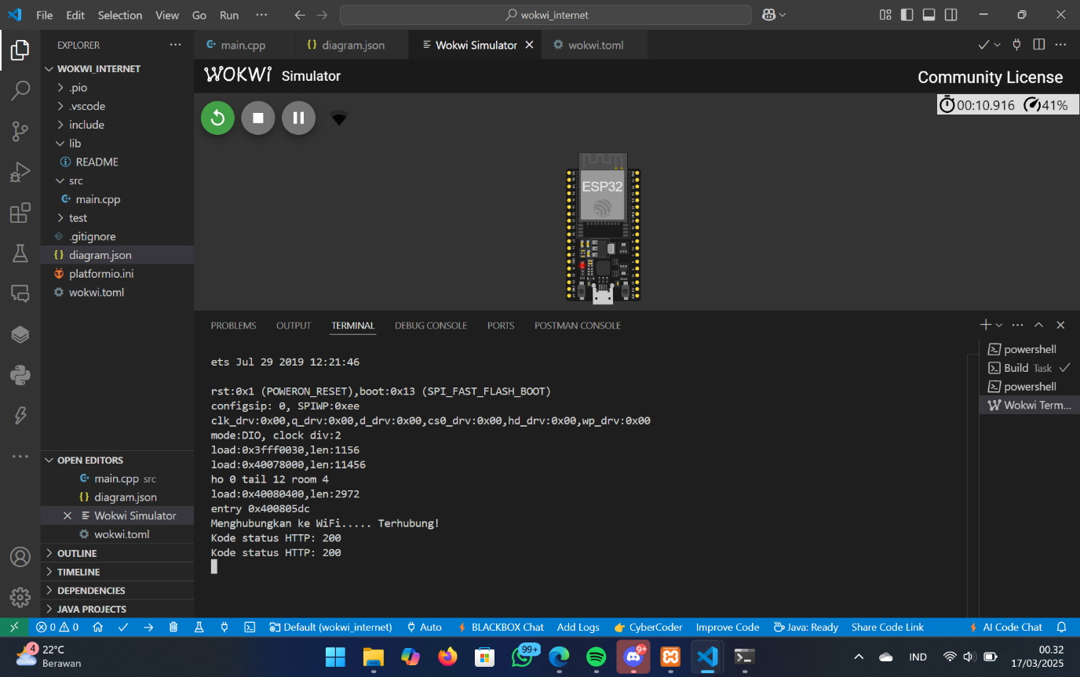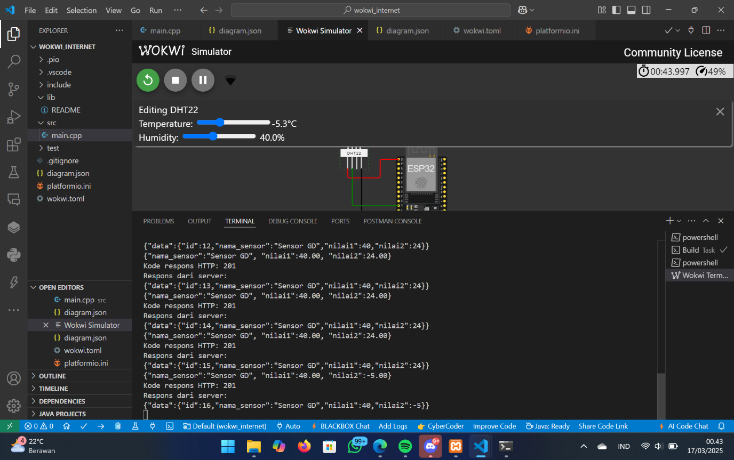

**4. Appendix**

